Конспект игры - занятия по конструированию из блоков Дьенеша
«Мишка с шарами».
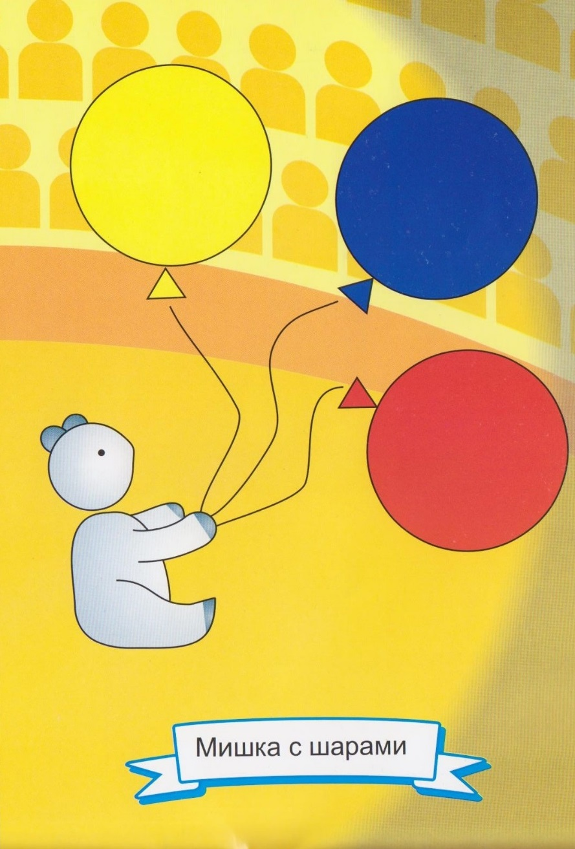

Программные задачи:

- Знакомить детей с деталями конструкторов: цилиндры.
- Закреплять знание цвета: синий, красный, зеленый, желтый, геометрической фигуры – круг.
- Развивать конструктивные навыки, умения накладывать детали нужного цвета на образец.
- Формировать общие познавательные способности, воображение детей.
- Учить обыгрывать постройки.
- Развивать речь, активность детей.

Материал:
Блоки Дьенеша: цилиндры синего, красного, жёлтого цвета, карточки-образцы на каждого ребёнка.
игрушки: медведь, воздушные шары синего, красного, жёлтого, зелёного цвета по количеству детей.

Ход занятия.
Дети, посмотрите кто пришёл к вам в гости? (мишка). Мишка принёс вам шары. Хотите поиграть с шариками? Давайте рассмотрим шары. Какого они цвета? (красный, синий, зелёный, жёлтый). Какой формы шары? (круглой). Мишка надувал шары, старался, устал. Давайте поможем мишке надуть шарики. (проводится дыхательное упражнение, имитирующее надувание шаров).
Мишка отдохнул и будет надувать другие шарики, что бы хватило для игры всем
детям. А ещё мишка принёс вам в подарок открытки. Кто нарисован на открытке? (медвежонок с шариками). Какого цвета шарики? (жёлтый, синий, красный). Какой формы шары? (круглой). Дети, у вас на тарелочках лежат детали конструктора. Деталь называется цилиндр. Какую фигуру вы видите сверху и снизу у цилиндра? (круг). Какого цвета цилиндры? (жёлтого, синего, красного). На каждый шарик положите цилиндр такого же цвета, как шарик. (спросить детей по одному про цвет шаров и цилиндров). Вот какие открытки у вас получились! Положите рядом с медвежонком ещё одного, они вместе будут играть с шариками.
Пока вы играли с открытками, большой мишка надул для вас все шарики, (воспитатель раздаёт детям шары, спрашивает у каждого какого цвета у него шарик? Дети играют с шарами, благодарят мишку за подарок.
Шарики воздушные, ветерку послушные.
Жёлтый, зелёный, красный, синий
мы купили в магазине.
Мишка стал их надувать, чтобы деткам дать играть.

Дети прощаются с мишкой и обещают прийти в гости ещё раз.

